Overskrift: Teams deltager på PC
Dato: 06-03-2023
Fase | Kommentar | Tast
 | Åben din mail
 | Klik på:
 | Er du på en PC kan du vælge denne og mødet åbner sig
Tillad | Du skal give tilladelse til at teams må bruge mikrofon og kamera. | 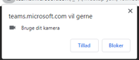
 | Indtast dit navn og tjek om din mikrofon er slukket.  Klik på deltag nu | 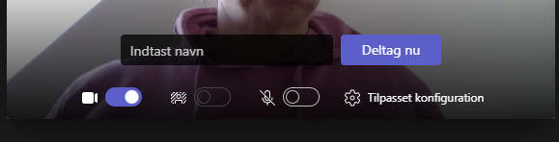
 | Video er tændt og mikrofon slukket
 | Når du vil forlade mødet klikker du på:

